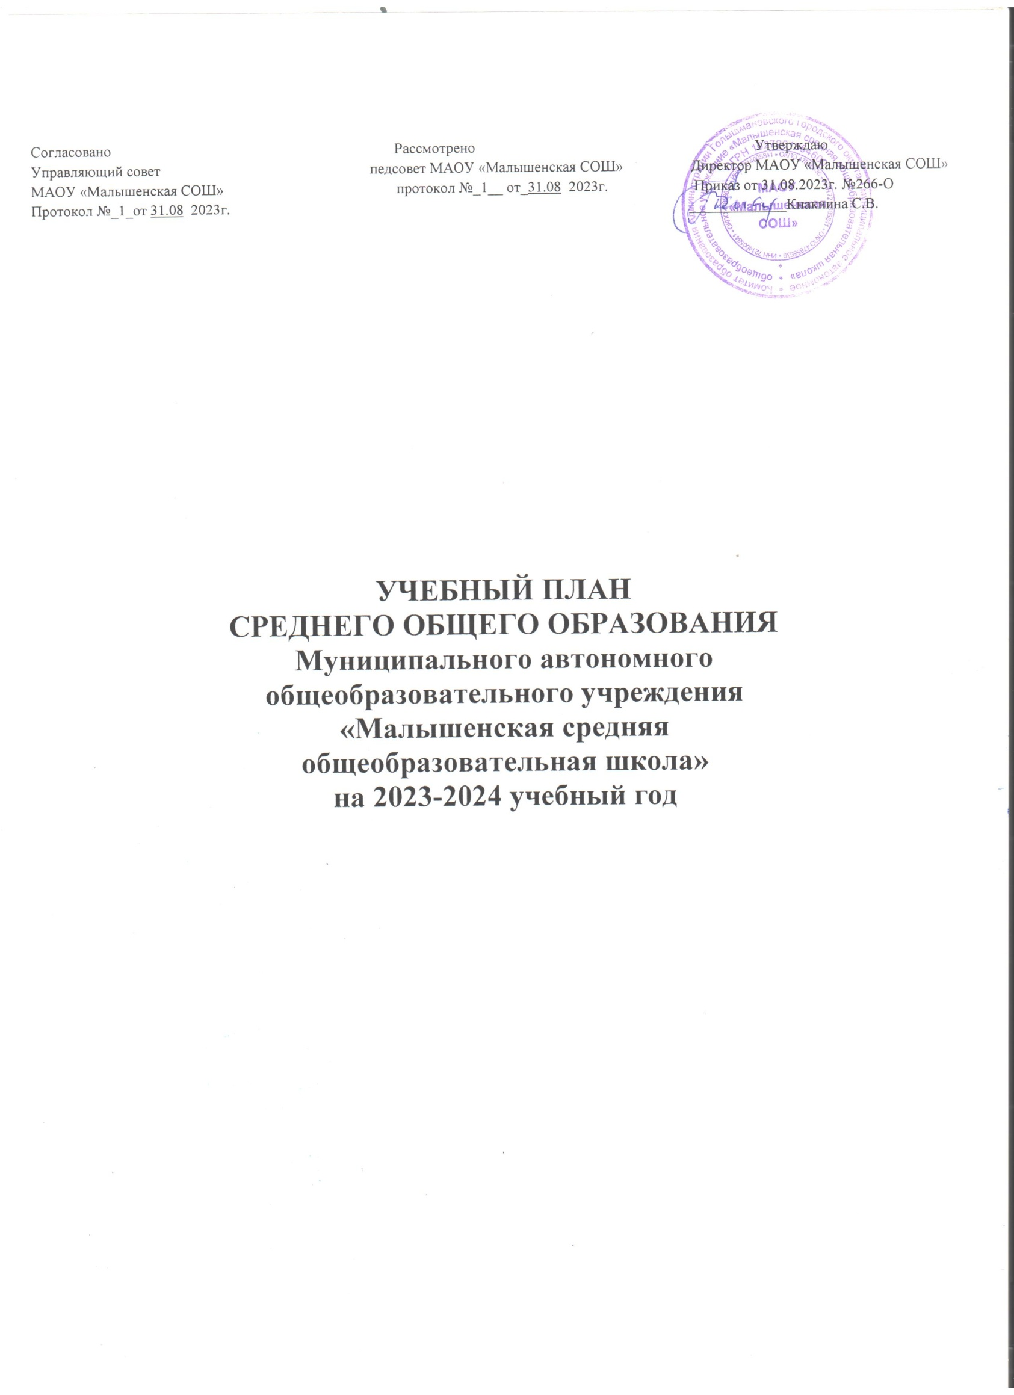
Учебный план среднего общего образования по ФГОС-2021 и ФОП
(при пятидневной учебной неделе)
МАОУ «Малышенская СОШ», включая отделения

Учебный план для 10-х классов сформирован с учетом требований ФОП среднего общего образования (ФГОС СОО с изменениями, приказ Министерства просвещения РФ от 12.08.2022 № 732); в 11-х классов сформирован с учетом требований федерального государственного образовательного стандарта среднего общего образования.
При проведении учебных занятий в 10-11 классах по иностранному (английскому) языку классы не делятся на подгруппы.
Реализация содержания учебного предмета ОБЖ будет представлено Вариантом 1, состоящим из отдельных модулей (тематических линий), обеспечивающих системность и непрерывность изучения предмета на уровне основного общего и среднего общего образования.
Вариант 1:
Модуль№ 1. Основы комплексной безопасности. Модуль № 2. Основы обороны государства.
Модуль № 3. Военно-профессиональная деятельность.
Модуль № 4. Защита населения Российской Федерации от опасных и чрезвычайных ситуаций.
Модуль № 5. Безопасность в природной среде и экологическая безопасность. Модуль № 6. Основы противодействия экстремизму и терроризму.
Модуль № 7. Основы здорового образа жизни.
Модуль № 8. Основы медицинских знаний и оказание первой помощи. Модуль № 9. Элементы начальной военной подготовки.
В рамках предмета «Основы безопасности жизнедеятельности» в соответствии с п. 33 «Инструкции об организации обучения граждан Российской Федерации начальным
знаниям в области обороны и их подготовки по основам военной службы в образовательных учреждениях среднего общего образования, образовательных учреждениях начального профессионального и среднего профессионального образования и учебных пунктах», утвержденной приказом Министерства обороны и Министерства образования и науки Российской Федерации от 24 февраля 2010 года № 96/134, обучение обучающихся начальным знаниям в области обороны и их подготовка по основам военной службы предусматривают проведение ежегодных учебных сборов. К участию в учебных сборах привлекаются все юноши 10-х классов, за исключением имеющих освобождение от занятий практической части по состоянию здоровья. Теоретическая часть выполняется в полном объеме.

Результаты учебного предмета «Физическая культура» будут отражать умение выполнять комплексы общеразвивающих, оздоровительных и корригирующих упражнений с учётом индивидуальных способностей и особенностей, состояния здоровья и режима учебной деятельности, использовать разнообразные формы и виды физкультурной деятельности для организации здорового образа жизни, активного отдыха и досуга (в том числе при подготовке к выполнению нормативов испытаний (тестов) Всероссийского физкультурно-спортивного комплекса «Готов к труду и обороне» (ГТО).

В соответствии с результатами опроса учащихся и родителей (законных представителей), образовательная организация обеспечивает реализацию учебного плана универсального профиля обучения. Распределение учащихся осуществляется на основании заявлений.
Учебный план включает две части: обязательную и формируемую участниками образовательных отношений.
Учебный план предусматривает изучение обязательных учебных предметов: учебных предметов по выбору из обязательных предметных областей, дополнительных учебных предметов, курсов по выбору и общих для включения во все учебные планы учебных предметов, в том числе на углубленном уровне.
В таблице представлены уровни изучения предметов для реализуемых в ОУ профилей (Б- базовый, У – углубленный) для 10-х классов:
Предметная область | Учебный предмет | универсальный
Русский язык и  литература | Русский язык | Б
 | Литература | Б
Иностранные  языки | Английский язык | Б
Общественно- научные предметы | История | Б
 | Обществознание | У
 | География | Б
Математика и информатика | Алгебра и начала математического  анализа | Б
 | Геометрия | Б
 | Вероятность и  статистика | Б
 | Информатика | Б
Естественно- научные предметы | Физика | Б
 | Биология | У
 | Химия | Б
Физическая  культура, экология  и основы  безопасности  жизнедеятельност и | Физическая  культура | Б
 | Основы безопасности жизнедеятельности | Б
 | Индивидуальный проект

На основании решения педагогического совета от 28.05.2023 протокол № 6, в соответствии с результатами анкетирования родителей и учащихся, по согласованию с Управляющим Советом часы второй части учебного плана, формируемой участниками образовательного процесса, распределены следующим образом:
На уровне среднего общего образования в соответствии с выбором учащихся (на основании заявлений) организовано изучение элективных курсов профильного содержания. Часы вариативной части учебного плана распределяются следующим образом:
Предметные элективные курсы решают задачи углубления, расширения знания учебного предмета, входящего в базисный учебный план, в том числе: элективные курсы повышенного уровня, направленные на углубленное изучение предмета имеют тематическое согласование с профильными учебными предметами. Для 10-х классов:
В универсальном профиле: в предметной области «Математика и информатика» -

«Математика в формате ЕГЭ» - 1 час.
Репетиционные элективные курсы, задачами которых является подготовка к сдаче единого государственного экзамена (ЕГЭ) и прохождения промежуточной аттестации по предметам на базовом уровне по отдельным, наиболее сложным разделам учебных программ: «Русский язык. От простого к сложному» - 1 час.
В учебном плане отводится 1 час в неделю (34 часа в год) на выполнение индивидуального проекта в 10-м классе в соответствии с Положением об индивидуальном проекте, утвержденным приказом директора гимназии № 3/156 от 19.09.2019.
Индивидуальный проект как особая форма организации деятельности учащихся (учебное исследование или учебный проект) выполняется учащимся самостоятельно под руководством учителя (тьютора) по выбранной теме в рамках одного или нескольких изучаемых учебных предметов, курсов в любой избранной области деятельности: познавательной, практической, учебно-исследовательской, социальной, художественно- творческой, иной.
Индивидуальный проект выполняется учащимся в течение двух лет в рамках учебного времени, специально отведенного учебным планом. Учебные часы отводятся на конструирование выбора учащегося, его самоопределение и педагогическое сопровождение этих процессов, на консультирование с тьютором, психологом, учителем, руководителем общеобразовательной организации. Индивидуальный проект должен быть представлен в виде завершенного учебного исследования или разработанного проекта: информационного, творческого, социального, прикладного, инновационного, конструкторского, инженерного.
Структура организации в 10-11 классах (профильные классы) предполагает использование КИМов с углублённым содержанием при промежуточной аттестации; организацию внеурочной деятельности по профильным предметам (математике, физике); подготовку к олимпиадам и интеллектуальным конкурсам различного уровня в рамках групповых и индивидуальных стратегий;

Для занятий по выбору и занятий профильной подготовки учащимся 10-11-х классов предлагаются разнообразные предметные кружковые занятия, элективные курсы, в системе дополнительного образования гимназии индивидуальные образовательные маршруты.
В соответствии с распоряжением Правительства РФ от 25.09.2017 № 2039-р «Об утверждении Стратегии повышения финансовой грамотности в Российской Федерации на 2017-2023 годы» для формирования компетенций в сфере финансовой грамотности, в целях актуализации и внедрения элементов финансовой грамотности в образовательные программы различных уровней образования в содержание учебных предметов интегрировано содержание прикладного курса «Финансовая грамотность».
Интегрированный курс «Финансовая грамотность» изучается в рамках предмета обществознание. Целью изучения является раскрытие ключевых вопросов функционирования финансовых институтов и взаимодействия с ними. В рамках курса рассматриваются такие понятия, как коммерческий банк, инвестиционный фонд, рынок ценных бумаг, налоговая система, пенсионный фонд и пр. Учащиеся должны научиться основам взаимодействия с банками, пенсионными фондами, налоговыми органами, страховыми компаниями в процессе формирования накоплений, получения кредитов, уплаты налогов, страхования личных и имущественных рисков и др.
Текущий контроль проводится в отношении учащихся 10-11-х классов школы. Формы проведения текущего контроля определяются учителями с учетом контингента учащихся, содержания учебного материала, используемых им образовательных технологий. Порядок, формы, периодичность, количество обязательных мероприятий при проведении текущего контроля успеваемости учащихся определяются учителем, преподающим этот предмет, и отражаются в рабочих программах учителя.
Отметка обучающегося за полугодие выставляется на основе результатов текущего контроля успеваемости, с учетом результатов письменных контрольных работ.
Полугодовые отметки выставляются на основе текущих отметок, как округлённое по законам математики до целого числа среднее арифметическое отметок, полученных учащимся в оцениваемый период по данному предмету.
В соответствии с Уставом школы при текущем контроле и промежуточной аттестации учащихся применяется пятибалльная система оценивания в виде отметки (в баллах).
Промежуточная аттестация – это установление уровня достижения результатов освоения учебных предметов, курсов, дисциплин (модулей), предусмотренных образовательной программой.
Промежуточная аттестация для учащихся 10-х классов проводится по каждому учебному предмету, курсу, дисциплине по итогам учебного года.

Формы промежуточной аттестации

Учебный предмет | 10 класс
Русский язык | Диагностическая работа в формате ЕГЭ
Литература | Сочинение
Английский язык | Диагностическая работа в формате ЕГЭ
Алгебра | Диагностическая работа в формате ЕГЭ
Геометрия | Устный зачет с решением задачи
Информатика | Диагностическая работа в формате ЕГЭ
История | Диагностическая работа в формате ЕГЭ
Обществознание | Диагностическая работа в формате ЕГЭ
География | Диагностическая работа в формате ЕГЭ
Биология | Диагностическая работа в формате ЕГЭ
Химия | Диагностическая работа в формате ЕГЭ
Физика | Диагностическая работа в формате ЕГЭ
Физическая культура | Дифференцированный зачет: нормативы
ОБЖ | Комплекс заданий стандартизированной формы
Элективные курсы | Годовая отметка
Индивидуальный проект | Годовая отметка

Итоговая аттестация в 11-х классах проводится в соответствии с Порядком проведения государственной итоговой аттестации учащихся, освоивших образовательные программы среднего общего образования.
Обязательным допуском к государственной итоговой аттестации для учащихся 11-х классов является «Зачёт» за итоговое сочинение (изложение), которое проходит в первую среду декабря (основная дата 06.12.2023).

УЧЕБНЫЙ ПЛАН
для 10-11-х классов среднего общего образования, реализующих ФГОС СОО

на 2023-2024/2024-2025 учебный год, Универсальный профиль
Предметная область |  | Название предмета |  | Количество часов |  |  |  | Уровень (базовый, углублённый)
 |  |  |  | 10 класс  2023-2024  учебный год |  | 11 класс  2024-2025  учебный год
 |  |  |  | неделя | год | неделя | год
1. Обязательная часть
Русский язык литература | и | Русский язык |  | 2 | 68 | 2 | 68 | Б
 |  | Литература |  | 3 | 102 | 3 | 102 | Б
Иностранные языки |  | Иностранный  (английский) | язык | 3 | 102 | 3 | 102 | Б
Общественно- научные предметы |  | История |  | 2 | 68 | 2 | 68 | Б
 |  | Обществознание |  | 4 | 136 | 4 | 136 | У
 |  | География |  | 1 | 34 | 1 | 34 | Б
Математика информатика | и | Алгебра и начала  математического анализа |  | 2 | 68 | 3 | 102 | Б
 |  | Геометрия |  | 2 | 68 | 1 | 34 | Б
 |  | Вероятность  статистика | и | 1 | 34 | 1 | 34 | Б
 |  | Информатика |  | 1 | 136 | 1 | 136 | Б
Естественно- научные предметы |  | Физика |  | 2 | 68 | 2 | 68 | Б
 |  | Биология |  | 3 | 34 | 3 | 34 | У
 |  | Химия |  | 1 | 34 | 1 | 34 | Б
Физическая культура, экология,  ОБЖ |  | Физкультура |  | 3 | 102 | 3 | 102 | Б
 |  | ОБЖ |  | 1 | 34 | 1 | 34 | Б
 |  | Индивидуальный  проект |  | 1 | 34 |  |  | ЭК
ИТОГО часов: неделя/год |  |  |  | 32 | 1122 | 32 | 1122
2. Часть учебного плана, формируемая участниками образовательных отношений
Дополнительные учебные предметы, курсы по выбору
Русский язык литература | и | Русский язык. От  простого к сложному |  | 1 | 34 | 1 | 34 | ЭК
Математика информатика | и | Математика в формате  ЕГЭ |  | 1 | 34 | 1 | 34 | ЭК
Итого: |  |  |  | 2 | 68 | 2 | 68
ВСЕГО |  |  |  | 3 | 1224 | 35 | 1224

План внеурочной деятельности в 10- классах
МАОУ «Малышенская СОШ»

10-х, классов МАОУ «Малышенская СОШ» на 2023-2024 учебный год. В целях обеспечения индивидуальных потребностей обучающихся предусмотрена внеурочная деятельность.
Внеурочная деятельность в рамках ФГОС СОО направлена на достижение планируемых результатов освоения основной образовательной программы. План внеурочной деятельности является механизмом, обеспечивающим взаимосвязь и преемственность общего и дополнительного образования, способствует формированию соответствующих предметных, метапредметных, социальных компетенций и личностного развития детей. Содержание воспитательной деятельности педагогов дополнительного образования строится на основе содержания образовательных программ и специфики ОУ, запросов и потребностей субъектов воспитательной деятельности. Часы, отведенные на внеурочную деятельность, используются по желанию и запросу учащихся и их родителей.

Курсы внеурочной деятельности | 10 класс | 11класс | Всего за 2 года обучения
«Разговоры о важном» | 1 | 1 | 2
«Россия - мои горизонты» | 1 | 1 | 2
«Учимся для жизни»-курс, направленный на формирование функциональной грамотности | 1 | 1 | 2
Лаборатория по предпрофильной подготовке «Мой выбор» | 1 | 1 | 1
Курс, направленный на психолого-педагогическое образование | 1 | 1
Спортивные игры | 1 | 1 | 2
Учимся проектировать и проводить исследования | 0,5 | 0,5 | 1
Итого на реализацию курсов внеурочной деятельности | 6,5 | 6,5 | 13

